# 收纳易产品设计方案

### 第一小组

**王宣皓 王燊 李锐威 缪春辰**

## 一 项目实施可行性报告

### 1.1 项目介绍

产品名称：收纳易

产品功能：产品主要用于辅助用户收纳物品

（1）物品记录与位置追踪

收纳易提供了强大的物品记录功能。用户可以通过拍照和文字描述的方式，记录每个物品的外观、特征以及存放位置。同时，应用会自动为用户生成物品的编号，作为物品的“身份证”，与物品的其它信息如图片、名称等关联起来，一同存储在软件中。当用户需要寻找某个物品时，只需打开应用，搜索物品的关键词，或在物品栏里寻找物品，即可迅速找到该物品的位置信息，省去了翻箱倒柜的烦恼。

（2）收纳柜管理

除了物品记录外，收纳易还提供了收纳柜管理功能。用户可以使用收纳易为多个收纳柜创建条形码或二维码编号，并在登记放入的物品时选择放入了哪个收纳柜（例如，在放置物品时可以扫描目标收纳柜的条形码或二维码，自动识别要放进哪个收纳柜中）。当用户点击对应收纳柜记录或扫描收纳柜的条形码或二维码时，应用会展示该收纳柜中所有物品的信息，让用户一目了然，轻松掌握收纳柜的存储情况。

（3）智能识别与自动登记

收纳易还具备智能识别功能。当用户扫描一个物品时，应用会自动识别并生成物品的名称，进而转化为记录还可以补充其它信息如物品的保质期、用途、图片等。这样，太用户无需手动输入物品信息，大大提高了操作效率。

（4）二手交易辅助

除了收纳管理功能外，收纳易还为用户提供了二手交易辅助。用户可以选择某个物品，应用会自动为用户生成闲鱼二手交易模板，包括物品描述、照片等信息，方便用户快速发布二手交易信息，做到收拾东西时及时断舍离。

（5）云端同步

收纳易提供云同步功能，可以将用户的数据同步到云服务器，实现多端数据同步，方便用户在其它设备登录时使用。

### 1.2 行业市场及同类产品分析

目前应用商店上架的同类产品App有“收纳先生”“收纳狮”等，以下是分析：

#### 收纳狮

“收纳狮”App有记录物品、金额统计、条形码录入等功能。可以自定义物品的属性进行记录物品；还能按照物品的金额和数量统计以了解物品开销；还能通过扫描商品的条形码录入物品。此应用是深圳市励铭软件有限公司开发，在oppo应用市场有近50次下载，在vivo应用市场有约1000次下载。

缺点是缺少对物品的位置、类型等的归类功能，用户无法用它来管理各个收纳箱的各种物品；金额统计和条形码录入功能限制较多，必须填写金额才能纳入统计以及必须有条形码的商品才能够录入；还缺少二手交易辅助功能，这是我们的优势。

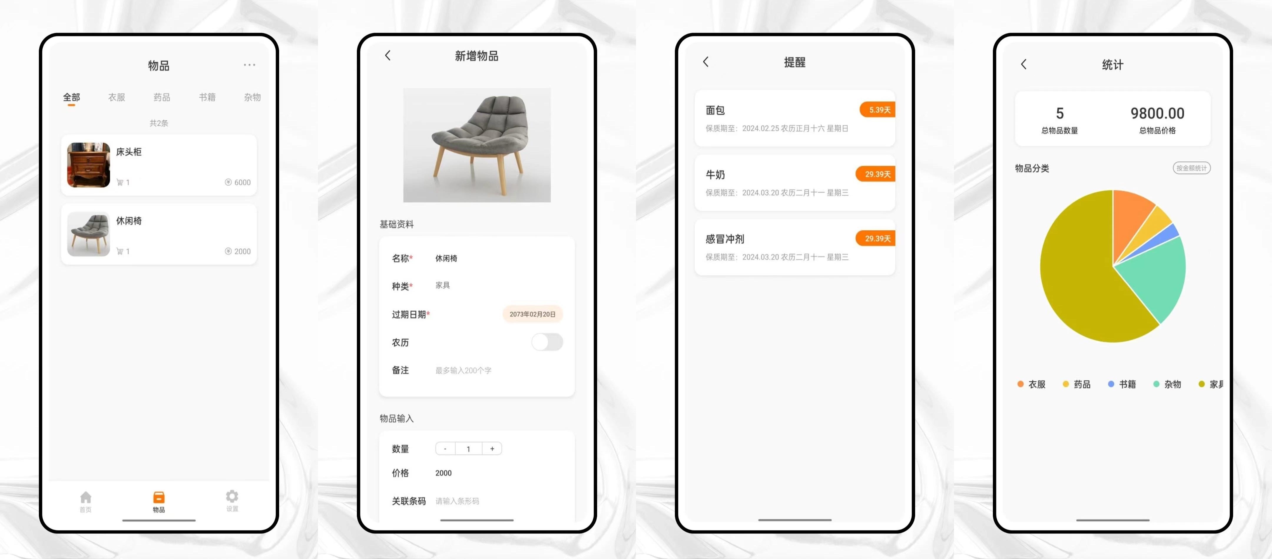

#### 收纳先生

“收纳先生”App有物品识别、物品查找、物品统计、物品定位、物品提醒、物品搭配等功能，可以对物品进行按类型、按空间分类和查找，还能通过扫描商品条形码导入物品、以及按照需求将几个物品搭配成一个组合，此外还有提醒物品的保质期/有效期/保修期等的功能。此应用是广州市四象限软件科技有限公司开发，在oppo应用市场有约3.2万次下载，在vivo应用市场有约2.7万次下载。

缺点是用户逻辑不是很符合通常的使用习惯，各个功能放在一起，主界面较为复杂，操作较为不便；部分功能描述不清或者没有合适的教程引导用户使用，难以上手。

但该软件功能已经较为完善，值得我们学习，并在此基础上新增一些我们独有的功能，例如利用ai智能识别物品和二手交易辅助等功能。

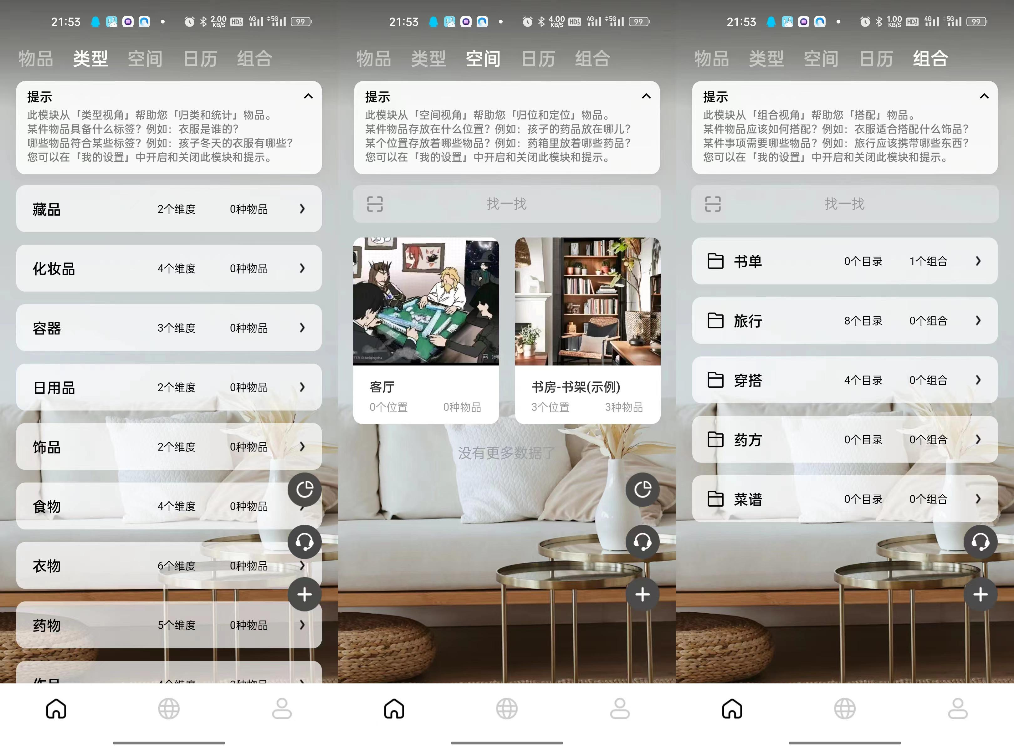

因此，智能收纳存在较多的用户需求，但应用的功能、界面的美观、操作难易等方面对用户体验都有所影响。其中“收纳狮”的界面较为简洁、操作也较为简单。但功能较少，限制较多，因此用户下载量相对较少。而“收纳先生”功能较为完善，收纳能够满足不同用户的收纳需求，但界面不够简洁，导致上手较慢，虽然下载量相对“收纳狮”较高，但还有优化的空间。

## 二 产品定位及目标

### 2.1 产品定位

智能、便捷、高效的家居管理工具，旨在帮助用户整理、分类、管理各类物品，让家居生活更加整洁、有序。

### 2.2 目标用户

1. 家庭主妇：整理家务、管理家庭物品的需求较高；

2. 学生：整理学习资料、生活用品的需求；

3. 上班族：整理办公用品、文件资料的需求；

4. 收藏爱好者：管理收藏品的需求。

## 三 产品内容总规划

### 第一阶段（4月1日，第六周）

完成产品方案设计。

### 第二阶段（4月29日，第十周）

完成UI部分的开发，制作文档和视频，重点展示UI和界面动效。

### 第三阶段（6月3日，第十五周）

完成App主要功能并进行多种测试，准备汇报材料。

### 结题（6月11日前）

以项目组为单位提交项目文档，完成个人课程设计报告上传。

## 四 技术解决方案

1. 物品记录与位置追踪以及收纳柜管理等功能：实现较为简单，可以使用Kotlin语言，使用Android Studio直接开发。

2. 用户指导：使用动图或视频等方式引导用户学习使用软件。

3. 智能识别与自动登记：使用到智能识图功能，会用到AI识别物品功能接口。

4. 二手交易辅助功能：根据物品生成对应的描述，可以使用内容生成式人工智能，例如ChatGPT、文心一言等接口。

5. 云端同步功能：使用云服务器功能，已有搭建好的腾讯云服务器。

## 五 推广方案

### 5.1 推广渠道

1. 社交媒体：在微博、抖音、微信公众号等平台发布产品介绍、使用教程、收纳技巧等内容，增加产品曝光度；

2. 论坛、社区：在豆瓣、知乎等论坛、社区发布产品广告，吸引用户关注；

3. 应用商店：在各大应用商店上线产品，便于用户下载使用；

4. 合作推广：与家居、生活类APP或平台合作，进行互推。

### 5.2 推广内容

1. 产品功能介绍：详细阐述软件的各项功能，如分类管理、提醒功能、云同步等；

2. 使用教程：发布图文或视频教程，教用户如何使用软件进行物品收纳；

3. 收纳技巧：分享实用的收纳技巧，吸引用户关注，提高产品口碑；

4. 用户案例：展示成功案例，让用户看到使用产品后的实际效果；

5. 优惠活动：举办限时优惠、免费试用等活动，吸引用户下载使用。

### 5.3 推广效果评估

1. 关注度：关注产品官方微博、微信公众号等社交媒体的用户数量；

2. 下载量：统计各大应用商店的下载量，了解产品市场占有率；

3. 活跃用户：统计活跃用户数量，了解产品粘性；

4. 用户反馈：收集用户反馈，了解产品优缺点，不断优化产品。

## 六 运营规划

### 6.1 产品优化

1. 根据用户反馈和市场需求，不断优化产品功能和界面设计；

2. 定期更新收纳技巧、资讯等内容，满足用户需求；

3. 加强与其他家居、生活类APP或平台的合作，更新更多实用功能。

### 6.2 用户运营

1. 建立用户社群，如微信群、QQ群等，方便用户交流收纳心得，增强产品粘性；

2. 举办线上活动，如收纳大赛、晒家活动等，激发用户参与度；

3. 鼓励用户生成内容，如分享收纳技巧、晒家图片等，提高产品口碑。

### 6.3 市场推广

持续进行线上推广，如社交媒体、论坛、社区等，增加产品曝光度。

### 6.4 数据分析

1. 定期分析用户数据，了解用户需求和喜好，优化产品和运营策略；

2. 监测市场动态，及时调整推广策略，提高市场占有率；

3. 分析竞争对手，学习借鉴其优点，不断提升自身竞争力。